Федеральное государственное автономное образовательное учреждение
высшего образования
«Национальный исследовательский университет
“Высшая школа экономики”
Факультет компьютерных наук
Дисциплина «Архитектура компьютера и операционные системы»

ОТЧЁТ
по индивидуальному заданию № 1
Вариант 31
«Управление взлётно-посадочными полосами»

Выполнил: | Шепурев Степан Сергеевич
Группа: | БПИ252
Дата: | 07.10.2026

Москва, 2026

Содержание
1. Постановка задачи и критерии выполнения
2. Принятые модельные решения
3. Упрощённая структура программы
4. Алгоритм последовательной имитации
5. Диспетчеризация, топливо и закрытие ВПП
6. Пользовательский интерфейс и ввод-вывод
7. Инварианты и обеспечение корректности
8. Тестирование и результаты
9. Критическая оценка решения и использования ИИ
10. Инструкция по сборке и запуску
11. Заключение

1. Постановка задачи и критерии выполнения
Вариант 31 требует разработать консольное приложение, моделирующее работу диспетчерской службы аэропорта с одной или несколькими взлётно-посадочными полосами. Самолёты поступают с запросами на посадку или взлёт, имеют уникальный номер, тип, требуемую длину полосы, длительность операции и категорию приоритета. Прибывающий самолёт в ожидании расходует топливо; вылетающий ожидает на земле. Диспетчер назначает совместимую свободную ВПП с учётом интервала безопасности. Критически малый остаток топлива повышает приоритет, но уже начатая операция не прерывается.
В исходном условии отдельно перечислены входные параметры, обязательные отображаемые события, инварианты и способы завершения. Кроме того, указано, что диспетчер, каждая ВПП и каждый самолёт являются самостоятельными участниками модели. В реализации самолёты и полосы представлены структурами Plane и Runway, а диспетчер — отдельной структурой Dispatcher. Поведение участников реализовано обычными функциями последовательной симуляции.
Группа требований | Что должно присутствовать в варианте 31 | Реализация
Входные параметры | ВПП; число ARRIVAL/DEPARTURE; типы; интервалы заявок; длительности; топливо; safety; приоритеты; закрытия | Конфигурационный файл + CLI-переопределения; FLOW и AIRCRAFT
События | Запрос, очередь, изменение топлива, назначение, начало/окончание, освобождение, emergency, alternate, закрытие | Все события имеют отдельные теги журнала
Инварианты | Одна операция на ВПП; совместимость; safety; операция не повторяется; явный исход при топливе | Автоматическая проверка после каждого такта
Завершение | Все заявки; конец смены; прерывание в unlimited-режиме | Три штатных причины завершения + отдельный аварийный код для нарушения инварианта

Документ с требованиями к ИЗ устанавливает C и Linux как обязательную основу, информативный консольный вывод и отчёт. К дополнительным возможностям, повышающим оценку, отнесены комментарии, ввод-вывод через файловые дескрипторы, корректное прерывание, лог, тестовые наборы и скрипты, публикация ИИ-промптов и критическая оценка сгенерированного кода. Все эти пункты реализованы.
Дополнительный пункт | Что сделано
Дескрипторный ввод-вывод | Журнал открывается через open(), вывод в stdout и файл выполняется через write(), закрытие — close().
Остановка и прерывание | SIGINT/SIGTERM: простой обработчик signal() выставляет sig_atomic_t-флаг, завершение выполняется в основном цикле.
Лог | Полная трасса событий и итоговая статистика в отдельный файл.
Тестовые данные и скрипты | 6 CTest-сценариев, отдельная SIGINT-проверка и scripts/run_tests.sh.
ИИ-промпты | report/AI_PROMPTS.md.
Критическая оценка ИИ | Раздел 9 данного отчёта.
Дополнительные решения | Инвариант-чекер, проверка уникальности номеров, отдельный Dispatcher, best-fit ВПП, воспроизводимый seed, статистика, planned closures и санитайзер-проверка.

2. Принятые модельные решения
Моделирование дискретное, шаг времени — один такт. Все длительности операций, интервалы поступления, расход топлива, safety interval и интервалы закрытия задаются в тактах. Это позволяет однозначно проверять причинно-следственный порядок событий и воспроизводить эксперимент с тем же seed.
- ВПП совместима с самолётом, если length_m >= required_length_m.
- Операция, начавшаяся в такт T и имеющая duration=D, заканчивается в такт T+D; в этот момент ВПП освобождается до работы диспетчера.
- После завершения в T новая операция разрешена не раньше T+safety_interval. При safety=0 полоса может быть назначена в тот же такт завершения.
- Прибывающий самолёт расходует топливо только если после работы диспетчера он всё ещё находится в WAITING. Это исключает искусственный расход при немедленном назначении.
- Критический уровень задаётся как burn_rate × EMERGENCY_FUEL_TICKS. При достижении или пересечении порога самолёт получает аварийный приоритет.
- Если ожидающий ARRIVAL после расхода топлива достигает 0, регистрируется DIVERT и уход на запасной аэродром. Топливо никогда не становится отрицательным.
- Плановое закрытие имеет полуинтервал [start,end). Если в start на полосе уже идёт операция, она продолжается, но новые назначения блокируются; после окончания полоса закрывается до end.
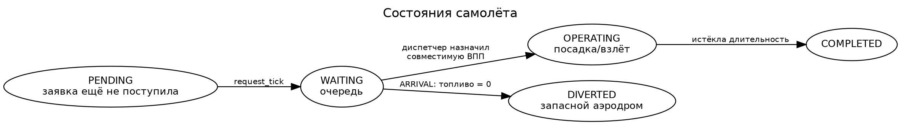
Рисунок 1 — автомат состояний самолёта

3. Упрощённая структура программы
Файл | Ответственность
src/airport.h | Структуры Plane, Runway, Dispatcher и общие константы/объявления.
src/main.c | Параметры модели, CLI, обработка сигналов и запуск симуляции.
src/config.c | Чтение конфигурации, генерация FLOW и проверка уникальности номеров самолётов.
src/io.c | Информативный вывод в терминал и журнал через файловые дескрипторы.
src/simulation.c | Такт модели, диспетчеризация, топливо, закрытия, инварианты, события завершения и статистика.
configs/ | Основной сценарий и тестовые конфигурации, включая duplicate и interrupt.
scripts/run_demo.sh | Сборка и наглядный демонстрационный запуск.
scripts/run_tests.sh | Сборка, CTest, сценарные grep-проверки, duplicate test и SIGINT test.
report/ | Отчёт, результаты тестов и неизменённый файл AI_PROMPTS.md.
CMakeLists.txt | Сборка четырёх .c-файлов и шесть CTest-сценариев.
README.md | Краткая инструкция по структуре, сборке, запуску и конфигурации.

Под «самостоятельным участником» здесь понимается отдельная структура данных со своим состоянием. ОС-процессы и потоки не создаются: первое ИЗ посвящено последовательной имитации. Код разбит на несколько небольших учебных модулей: airport.h содержит структуры и общие объявления, main.c — запуск и CLI, config.c — чтение конфигурации и создание самолётов, io.c — вывод и журнал, simulation.c — основную логику модели.

4. Алгоритм последовательной имитации
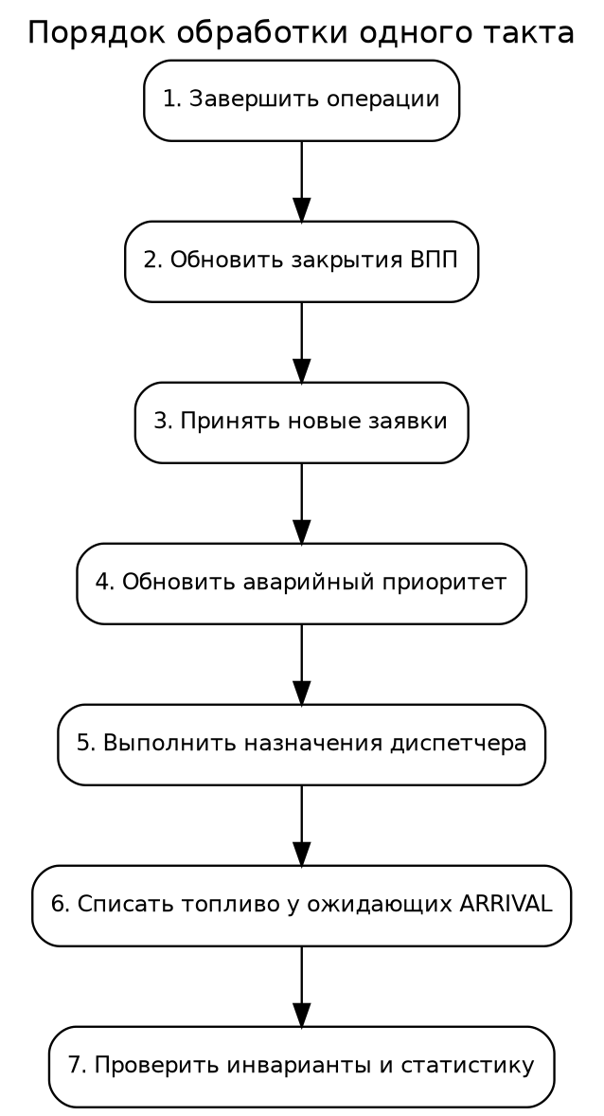
Рисунок 3 — порядок обработки событий внутри такта
Один проход главного цикла соответствует одному такту. Сначала завершаются операции, затем печатаются события закрытия/открытия ВПП, принимаются новые заявки, определяется аварийный приоритет, выполняется диспетчеризация и только после этого расходуется топливо у оставшихся в очереди самолётов. Такой порядок легко проследить прямо в функции run_simulation().
- finish_operations(): завершает посадки/взлёты, освобождает ВПП и задаёт next_free_tick с учётом safety interval.
- print_closure_events(): выводит CLOSE/OPEN; фактический запрет нового назначения проверяется функцией runway_closed(). Уже начатая операция не прерывается.
- register_requests(): переводит PENDING -> WAITING и печатает REQUEST + QUEUE.
- update_emergencies(): повышает приоритет ожидающих ARRIVAL при критическом топливе.
- dispatch_planes(): выбирает самолёт с наивысшим приоритетом и подходящую свободную ВПП.
- burn_fuel_and_wait(): уменьшает топливо только у ARRIVAL, которые после диспетчеризации остались WAITING; при нуле выполняет DIVERT.
- check_invariants(): проверяет основные инварианты; затем проверяются условия завершения модели.

5. Диспетчеризация, топливо и закрытие ВПП

5.1. Очередность самолётов
Приоритет сравнивается по простому порядку: (1) аварийное состояние по топливу; (2) категория HIGH > NORMAL > LOW; (3) более ранний request_tick; (4) более раннее положение самолёта в массиве. Аварийный ARRIVAL обгоняет обычный HIGH, но не прерывает уже идущую операцию.

5.2. Выбор полосы
Для выбранного самолёта рассматриваются только свободные, не закрытые и не находящиеся в safety interval ВПП достаточной длины. Из них выбирается полоса с минимальным запасом длины. Стратегия best fit снижает вероятность занять длинную ВПП лёгким самолётом, когда короткая также подходит.

5.3. Плановые закрытия
Закрытия задаются директивой CLOSE и проверяются по текущему такту. В интервале [start,end) функция runway_closed() запрещает новые назначения на эту ВПП. Если в момент start операция уже идёт, она просто продолжается до обычного завершения. В end выводится OPEN.

6. Пользовательский интерфейс и ввод-вывод
Основной интерфейс — CLI и текстовый журнал. Конфигурационный файл намеренно выбран человекочитаемым: каждый параметр задаётся одной строкой, комментарии начинаются с #. Это позволяет формировать тестовые наборы без перекомпиляции.
SEED 31
MAX_TICKS 120
EMERGENCY_FUEL_TICKS 3
RUNWAY RWY-A 3400 2
TYPE A320 1800 3 3
CLOSE RWY-A 28 38
FLOW ARRIVAL 16 0 1 4
FLOW DEPARTURE 14 0 1 5
Конфигурация читается обычными учебными функциями fopen/fgets/sscanf. Для выполнения дополнительного требования по файловым дескрипторам журнал открывается системным вызовом open(), а вывод в stdout и лог выполняется через write(); файл закрывается close(). При добавлении самолёта отдельно проверяется уникальность его номера: повторный AIRCRAFT с тем же номером считается ошибкой конфигурации и моделирование не запускается.
Пример запуска:
./build/airport_sim --config configs/default.conf --seed 31 --delay-ms 120 --log logs/demo.log
Формат события содержит такт, тип события и предметное описание:
[T=0002] [EMERGENCY] A001 has critical fuel=3; emergency priority enabled
[T=0004] [ASSIGN ] ATC assigned A001 to R1 (EMERGENCY)
[T=0004] [START ] A001 started LANDING on R1; finish at T=6
Теги покрывают события из условия: REQUEST, QUEUE, FUEL, ASSIGN, START, FINISH, RELEASE, EMERGENCY, DIVERT, CLOSE. Дополнительно реально выводятся OPEN и три события завершения: COMPLETE при обработке всех заявок, SHIFT-END при окончании смены и STOP при SIGINT/SIGTERM. После события завершения печатается итоговая статистика.

6.1. Варианты завершения
- ALL_REQUESTS_COMPLETED — все самолёты получили конечный исход.
- SHIFT_ENDED — достигнут MAX_TICKS; в отчёте выводятся WAITING/OPERATING/PENDING.
- USER_INTERRUPT — в режиме без ограничения времени (MAX_TICKS=0) пользователь нажал Ctrl+C; также обрабатывается SIGTERM.
- INVARIANT_FAILURE — защитное завершение, если внутренняя проверка обнаружила противоречие; код возврата 3.

7. Инварианты и обеспечение корректности
Вместо того чтобы только предполагать соблюдение инвариантов, программа проверяет их после каждого такта. Дополнительно уникальность номеров проверяется уже при добавлении самолёта, а затем повторно контролируется инвариант-чекером. Это даёт простой механизм самоконтроля модели и удобный аргумент при защите работы.
Инвариант | Проверка в программе
Одна ВПП — не более одного самолёта | В Runway хранится только один plane_index; при busy проверяется обратная ссылка самолёта.
Самолёт только на совместимой ВПП | best_runway_for_plane() проверяет длину, затем check_invariants() повторно проверяет совместимость.
Safety interval соблюдён | После FINISH задаётся next_free_tick = current_tick + safety; до этого такта ВПП не назначается.
Операция выполняется не более одного раза | times_started увеличивается при START; check_invariants() запрещает значение больше 1.
Критическое топливо имеет явный исход | EMERGENCY при достижении порога; DIVERT при fuel == 0.
Согласованность состояний | RUNNING самолёт и BUSY ВПП обязаны ссылаться друг на друга.
Топливо неотрицательно | После вычитания значение ограничивается нулём и дополнительно проверяется инвариантом.
Уникальность номера самолёта | config.c отклоняет повторный номер при add_plane(); check_invariants() повторно сравнивает номера всех самолётов.

Если проверка не проходит, событие INV-FAIL записывается до завершения. В штатных тестах такие события отсутствуют.

8. Тестирование и результаты
Модульная версия проверена обычной сборкой, CTest, shell-скриптом с grep-проверками и отдельной сборкой с AddressSanitizer + UndefinedBehaviorSanitizer. Все проверки прошли успешно.
Сценарий | Что проверяет | Наблюдаемый результат
test_nominal.conf | Совместимость, параллельная работа 2 ВПП, best fit, обычное завершение | 2 посадки + 2 взлёта, 0 DIVERT, ALL_REQUESTS_COMPLETED.
test_emergency.conf | Аварийное повышение приоритета без прерывания текущей операции | A001 становится EMERGENCY и в T=4 назначается раньше ожидающего HIGH D002.
test_closure.conf | Закрытие во время BUSY | В T=2 печатается CLOSE с сообщением, что текущая операция продолжается; полоса снова доступна после OPEN в T=8.
test_incompatible.conf | Несовместимая длина, истощение топлива, конец смены | ARRIVAL уходит на запасной; DEPARTURE остаётся WAITING и выводится в summary.
test_safety.conf | Точный safety interval | После finish T=2 и safety=2 следующий START происходит T=4; затем T=8.
SIGINT test | Unlimited mode и корректное прерывание | Печатается STOP, затем termination=USER_INTERRUPT; код возврата 130, журнал закрыт штатно.
test_duplicate.conf | Уникальность номера самолёта | Повторный A001 отклоняется до запуска модели с сообщением Duplicate aircraft number: A001.

Результат CTest: 6/6 tests passed. Результат scripts/run_tests.sh: All tests passed. Скрипт дополнительно проверяет COMPLETE, SHIFT-END, STOP, корректный код 130 после SIGINT и отклонение дублирующегося номера самолёта. Отдельная сборка с ASan/UBSan также прошла пять основных тестовых конфигураций без сообщений об ошибках.

8.1. Основной демонстрационный сценарий (seed = 31)
termination=ALL_REQUESTS_COMPLETED, elapsed_ticks=64, last_tick=63
aircraft_total=30, landed=10, took_off=14, diverted=6, waiting=0, operating=0, pending=0
emergency_escalations=7, completed_avg_wait=5.33 ticks
dispatcher=ATC assignments=24 emergency_assignments=1
runway=RWY-A operations=9 busy_ticks=41 utilization=64.1%
runway=RWY-B operations=10 busy_ticks=28 utilization=43.8%
runway=RWY-C operations=5 busy_ticks=14 utilization=21.9%
Шесть уходов на запасной в основном сценарии не являются ошибкой программы: это допустимый исход при случайном потоке, ограниченной пропускной способности, закрытиях и конечном запасе топлива. Каждый такой исход явно фиксируется событием DIVERT.

9. Критическая оценка решения и использования ИИ
При разработке использовалась помощь ИИ для анализа требований, исправления ошибок, подготовки README, разработки тестовых сценариев, анализа вывода и оформления отчётных материалов. Перечень рабочих промтов вынесен в report/AI_PROMPTS.md.

9.1. Правки и проверки
- Уточнён порядок «диспетчер -> расход топлива»: самолёт, получивший ВПП в текущем такте, не должен сначала терять топливо как ожидающий.
- Проверена граница safety interval: next_free_tick = finish + safety. Для finish=T2, safety=2 тест требует START=T4, а не T5.
- Добавлена защита от отрицательного топлива и явный DIVERT при достижении нуля.
- Сохранён компактный check_invariants после каждого такта: он проверяет совместимость ВПП, согласованность ссылок, запрет повторного старта самолёта и уникальность номеров. Кроме того, дубликат номера отклоняется сразу в config.c при добавлении самолёта.
- SIGINT приводит к событию STOP, итоговому termination=USER_INTERRUPT и коду возврата 130.

10. Инструкция по сборке и запуску
Требуется Linux, CMake и компилятор C с поддержкой C11.
cmake -S . -B build
cmake --build build
./build/airport_sim --config configs/default.conf --log logs/run.log
Наглядный запуск с задержкой:
./scripts/run_demo.sh
Автоматическая проверка:
./scripts/run_tests.sh
Санитайзеры:
gcc -std=c11 -Wall -Wextra -Wpedantic -fsanitize=address,undefined -Isrc \
src/main.c src/config.c src/io.c src/simulation.c -o airport_sim_asan
./airport_sim_asan --config configs/test_nominal.conf --no-log --quiet

11. Заключение
Разработана последовательная имитационная программа для варианта 31. Реализованы все предметные события и инварианты из задания, три штатных способа завершения, дескрипторный вывод, журнал, статистика, воспроизводимые случайные потоки, конфигурация, тестовые сценарии и обработка сигналов. Диспетчер выделен в отдельную структуру Dispatcher, номера самолётов проверяются на уникальность, а события COMPLETE, SHIFT-END и STOP действительно фиксируются в журнале.
Проект ориентирован на уровень 8 по формальным критериям, но без излишнего усложнения. Код разделён на понятные учебные модули main.c, config.c, io.c и simulation.c с общим заголовком airport.h. Дополнительно сохранены конфигурационный файл, журнал, обработка Ctrl+C, проверка инвариантов, best-fit выбор ВПП, плановые закрытия, статистика и набор сценарных тестов.

Приложение А. Соответствие обязательных событий тегам журнала
Событие из условия | Тег
Запрос операции | REQUEST
Постановка в очередь | QUEUE
Изменение топлива | FUEL
Назначение ВПП | ASSIGN
Начало операции | START
Окончание операции | FINISH
Освобождение ВПП | RELEASE
Аварийный приоритет | EMERGENCY
Уход на запасной аэродром | DIVERT
Закрытие полосы | CLOSE

Приложение Б. Структура проекта
airport_runway_sim/
├── CMakeLists.txt
├── README.md
├── src/
│ ├── airport.h
│ ├── main.c
│ ├── config.c
│ ├── io.c
│ └── simulation.c
├── configs/
│ ├── default.conf
│ └── test_*.conf
├── scripts/
│ ├── run_demo.sh
│ └── run_tests.sh
└── report/
├── AI_PROMPTS.md
├── test_results.txt
└── Отчёт - Шепурев Степан Сергеевич.docx / .pdf

